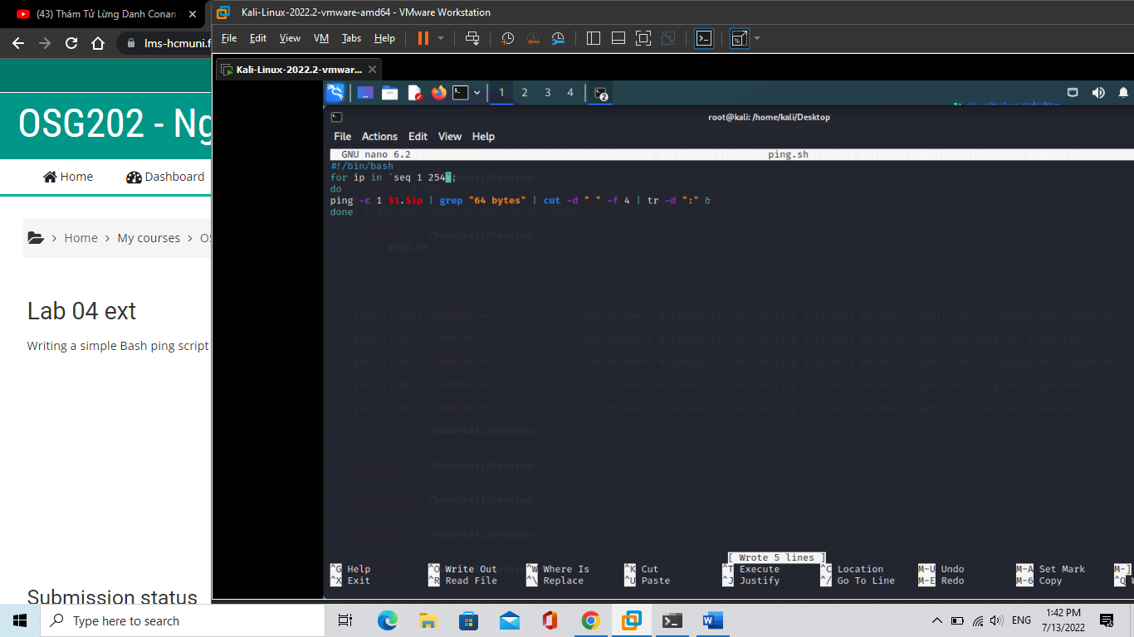

Line 2: cho ip chạy từ 1 tới 254 vì 0 và 255 là địa chỉ addres và broadcast

Line 4: $1 chính là địa chỉ ip người dùng nhâp vào vd như 8.8.8

$ip là giá trị ip chạy từ 1 tới 254 trong khoảng thời gian chạy nếu address có phản hồi lại sẽ có chữ 64 byte trong đó nên dùng command grep để check.

Sau khi check grep xong nó sẽ tìm được line có dòng chứ chuỗi đó



Ở đây nó sẽ lấy line thứ 2 64 bytes ….

Sử dụng command cut -d “ ” để cắt đi những khoảng space của line số 2 trong tập ping.txt -f 4 là lấy field số 4 trong line số 2 ở đây là 8.8.8.8:

Sau đó sử dụng command tr để cắt dấu “:” và trở thành 8.8.8.8

Sau khi làm xong thì máy sẽ tự động in ra kết quả trên cli hoặc nếu muốn có thể > đến một file txt khác để cat

